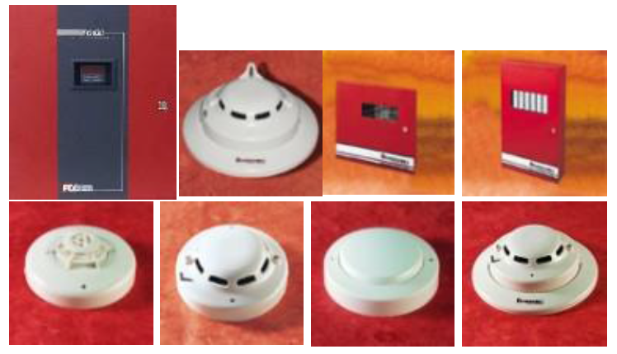

Havalimanlarının muhtelif binalarında hizmet veren Yangın İhbar Sistemleri; Can ve mal kaybının önlenmesine hizmet veren erken uyarı sistemleridir.
Temin edilen söz konusu Yangın İhbar Sistemi TS, EN, (AFNOR, LPCB, VDS, vs) UL, FM Ulusal ve Uluslararası standartlara uygun olarak seçilmektedir.
Sistemde kullanılan, çeşitli tipteki dedektör ve manuel butonlar gibi cihazlardan alınan sinyaller, Yangın İhbar Santralı tarafından değerlendirilmekte ve gerçek bir yangın sinyali olup olmadığına karar vermektedir.
Yangın İhbar Sistemi Donanımları;
- Yangın İhbar Santralleri
- Optik Duman Dedektörü
- Isı Dedektörü
- Tekrarlayıcı Röle
- Yangın İhbar Butonu
- Sesli Alarm Cihazları

